Міністерство освіти і науки України

Національний технічний університет України «Київський політехнічний інститут імені Ігоря Сікорського»

Факультет інформатики та обчислювальної техніки Кафедра інформатики та програмної інженерії

Звіт

з лабораторної роботи № 3 з дисципліни

«Основи програмування 2. Методології програмування»

«Класи та об’єкти»

Варіант 3

Виконав студент ІП-14 Басан Антон Сергійович

(шифр, прізвище, ім'я, по батькові)

Перевірив Вітковська Ірина Іванівна

( прізвище, ім'я, по батькові)

Київ 202 2

**Лабораторна робота 3**

**Класи та об’єкти**

*Варіант 3*

*Мета:* вивчити механізми створення класів та об’єктів

*Задача:* розробити клас «Круг на площині», який заданий радіусом та координатами центру; створити масив об’єктів даного класу; визначити круг з найбільшою площею.

**Розв’язання**

*Постановка задачі*

Результатом розв’язку задачі є об’єкт класу «Круг на площині», а саме круг з найбільшою площею. Він обиратиметься з елементів створеного масиву об’єктів даного класу за допомогою окремих функцій та методів створеного класу.

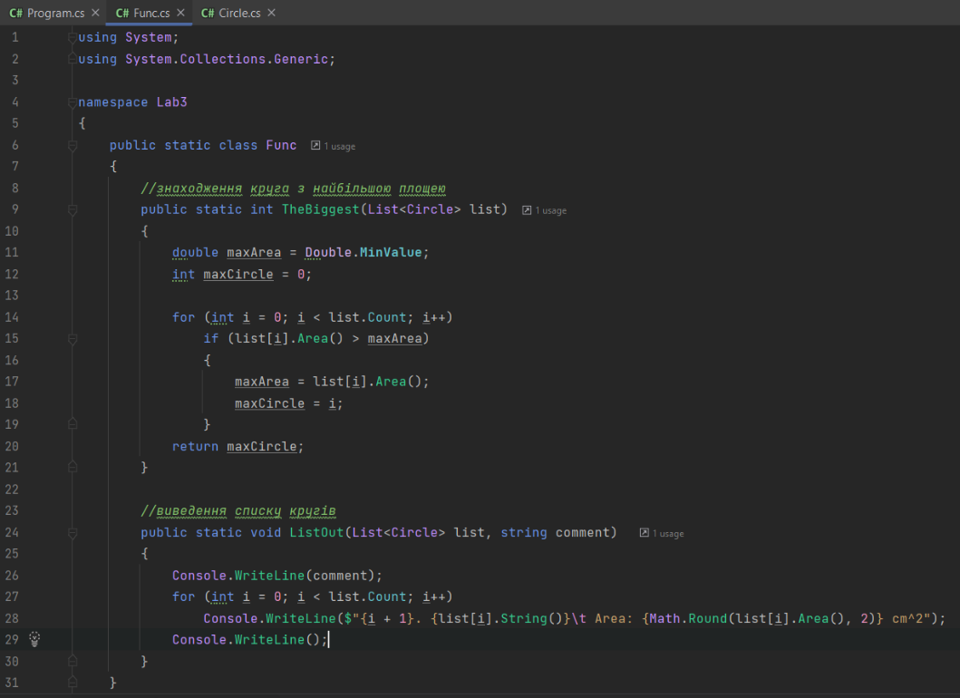*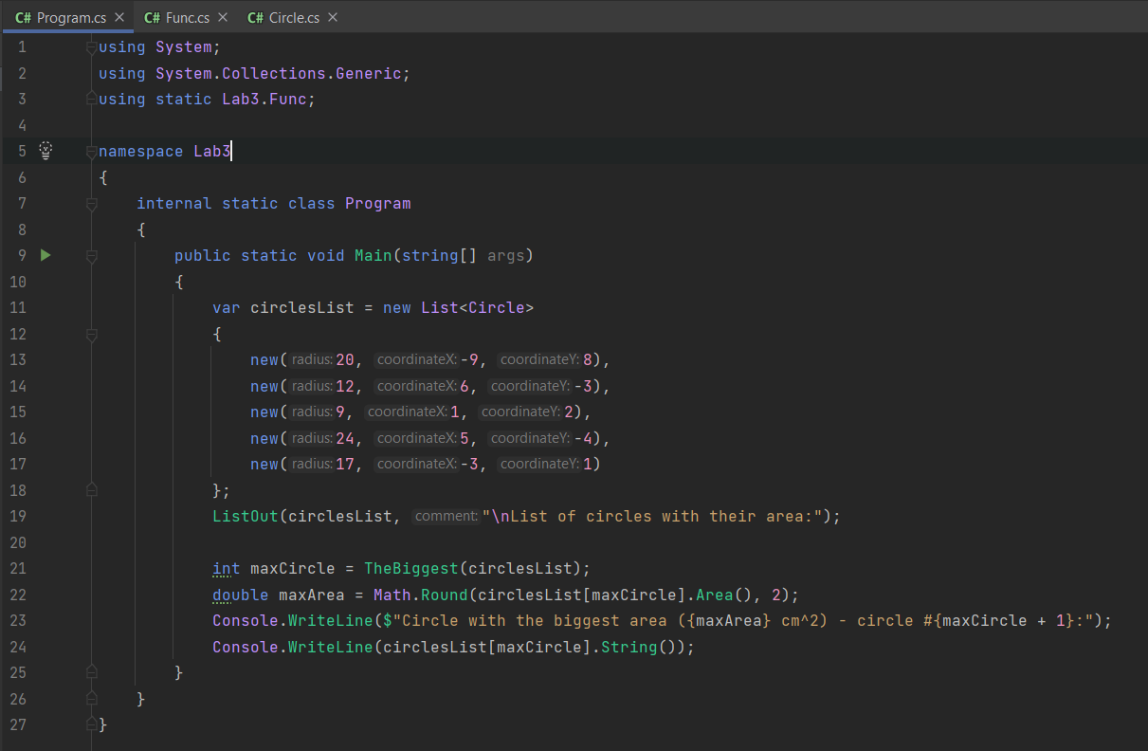Код та його випробування (С#)*

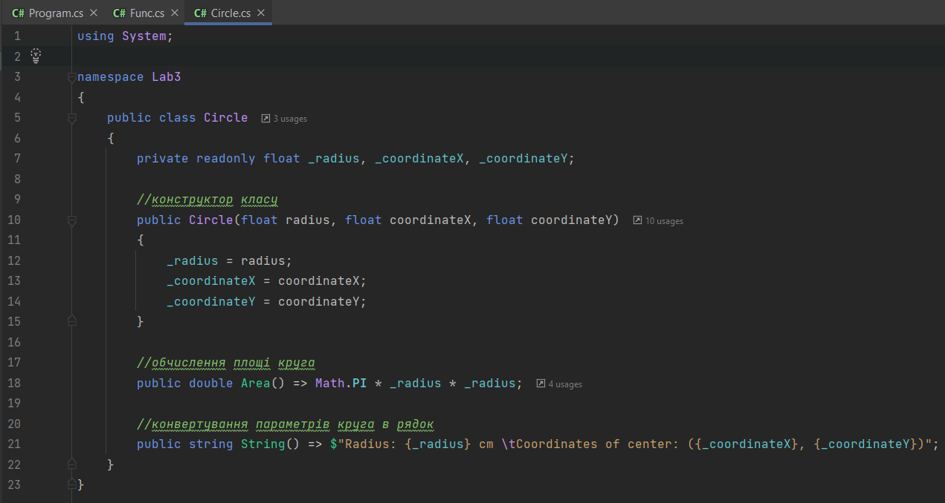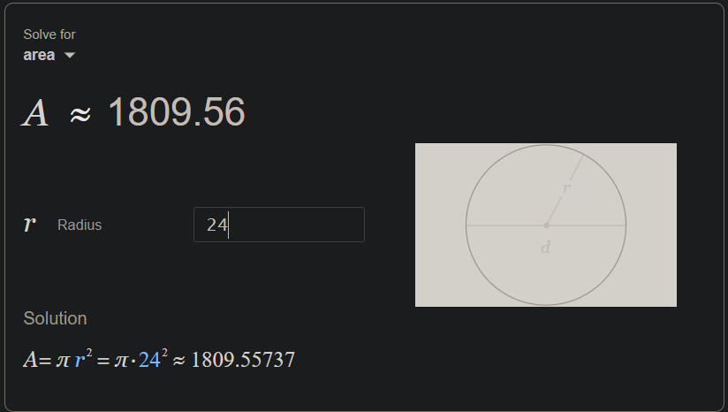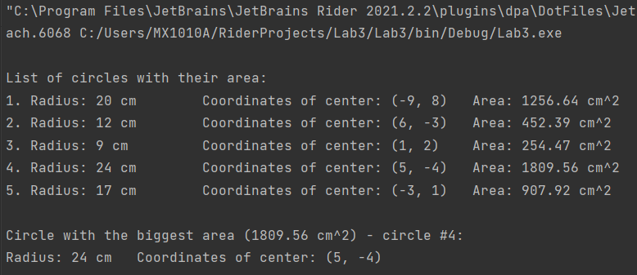

***Висновок:*** під час виконання завдання були досліджені механізми створення класів та об’єктів, крім того були набуті практичні навички розробки програм, які працюють з класами (а саме програми для визначення круга з найбільшою площею серед масиву об’єктів класу «Круг на площині») на компільованій мові *С#*. Результати програми та власноручних обчислень збігаються.